После монтажа компонентов на печатную плату следует подключить её к считывателю RFID-карт MATRIX II. На рисунке 1 представлены места пайки.

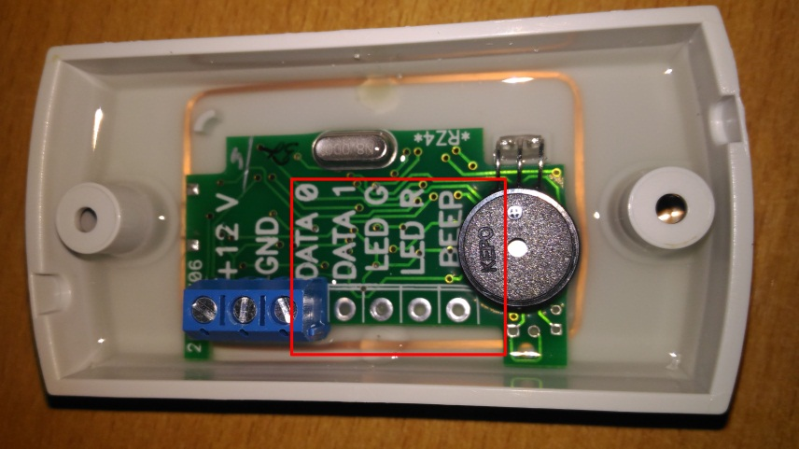

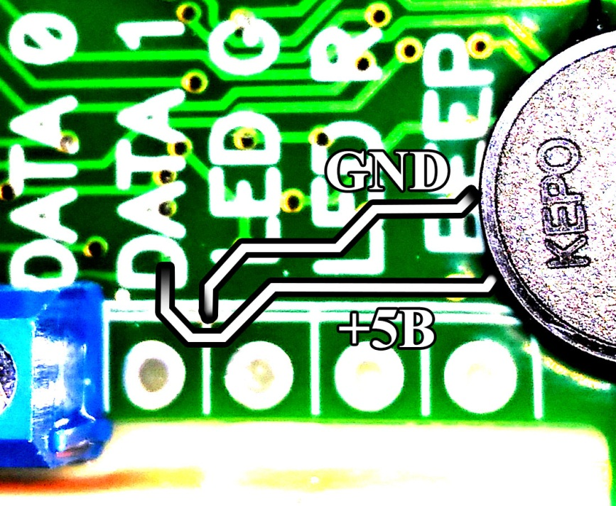

Клемма Rfid на плате соединяется с клеммой DATA 0